دیالیز چیست؟
دیالیز (به انگلیسی: dialysis) یا تراکافت فرایندی است که در آن ترکیب مواد حل شونده در یک محلول با در معرض قرار گرفتن با محلول دیگر که از طریق غشای نیمه تراوا از هم جدا شده‌اند، تغییر می‌کند. مولکول‌های آب و مواد با وزن مولکولی کم می‌توانند از منافذ غشا عبور کرده ولی مواد با وزن مولکولی زیاد مانند پروتئین‌ها نمی‌توانند عبور کنند. دیالیز در تصفیه خون بیماران دچار نارسایی کلیه استفاده می‌شود. در حالت طبیعی کلیه‌ها مسئول تصفیه کردن خون هستند. کلیه‌ها مواد مضر و مایعات اضافی را از خون بر می‌دارند و به ادرار تبدیل می‌کنند که بتوان آن‌ها را به‌ راحتی دفع نمود.

چرا به دیالیز نیاز داریم؟
اگر کلیه‌ها از کار بیفتند مانند کسی که به بیماری مزمن کلیه (نارسایی کلیه) مبتلاست، دیگر کلیه‌ها نمی‌توانند خون را به‌ درستی تصفیه کنند و ممکن است سطح مواد مضر و مایعات اضافی در بدن به‌ حد خطرناکی برسد. در این وضعیت ناخوشایند، اگر کاری نکنیم، ممکن است علائم بسیار نامطلوب و حتی کشنده پدیدار شود. با انجام دیالیز مواد ناخواسته و مایعات مازاد از خون خارج می‌گردد و از بروز این وضعیت ناخوشایند جلوگیری می‌شود.

در فرآیند دیالیز چه اتفاقی می‌افتد؟
در ابتدا دو نوع اصلی دیالیز را با هم مرور می کنیم:
- همودیالیز (دیالیز با دستگاه(
- دیالیز صفاقی
- همودیالیز یا همان دیالیز با دستگاه، پرکاربردترین نوع دیالیز است و اطلاعات مردم درباره‌ی آن بیشتر است.
در روند همودیالیز، یک سوزن در محدوده بازو یا گاهی ران وارد بدن می‌شود که به یک لوله متصل است. خون از راه این لوله به دستگاه دیالیز در بیرون از بدن انتقال می‌یابد. دستگاه دیالیز خون را تصفیه می‌کند و خون تصفیه شده را از راه یک لوله‌ی دیگر به بدن وارد می‌کند. این کار به طور معمول هفته‌ای سه روز باید انجام شود و هر نوبت آن حدود ۴ ساعت طول می‌کشد.
این کار بیشتر اوقات در بیمارستان یا در یک مرکز دیالیز بیرون بیمارستان انجام می‌شود، اگرچه در منزل هم قابل اجراست.
- پیش از آنکه درباره‌ی دیالیز صفاقی توضیح دهیم، باید بدانید که اعضای درون شکم مانند معده و روده توسط یک لایه لیفی شکل پوشیده شده‌اند که «صفاق» نامیده می‌شود. صفاق این اعضا را از دیواره‌ی داخلی شکم جدا می‌سازد.
در دیالیز صفاقی به جای دستگاه از این لایه به عنوان صافی (فیلتر) برای تصفیه خون استفاده می‌شود. همانند کلیه، صفاق دارای هزاران رگ خونی ریز است که آن را به یک دستگاه صافی کارآمد تبدیل می‌کند.
پیش از شروع این درمان یک جراحی کوچک در ناحیه‌ی نزدیک ناف انجام می‌شود و از راه یک برش، لوله باریکی به‌نام کاتتر (catheter) در این برش قرار داده می‌شود که به داخل شکم (فضای صفاقی) راه می‌یابد. این لوله برای همیشه در اینجا باقی می‌ماند. یک مایع مخصوص از راه کاتتر به فضای صفاقی پمپ می‌شود.
همین‌طور که خون در رگ‌های صفاقی از مجاورت این مایع می‌گذرند، مواد مضر و مایعات اضافی از خون به مایع دیالیز صفاقی جذب می‌شوند. پس از چند ساعت که این مایع در شکم ماند، به بیرون تخلیه می‌شود و توسط مایع دیالیز تازه جایگزین می‌شود.
به طور معمول هر روز به ۴ تا 6 بار تعویض مایع نیاز داریم و این کار هر بار حدود ۳۰ تا ۴۰ دقیقه زمان می‌برد.
دیالیز صفاقی چند نوع دارد که دو نوع آن بیشتر به کار گرفته می‌شوند.
دیالیز صفاقی سیار مداوم به دستگاه نیازی ندارد اما دیالیز صفاقی خودکار با کمک یک دستگاه خانگی در منزل صورت می‌پذیرد.
قسمت اصلی و مهم تجهیزات پزشکی و ملزومات پزشکی بیماران خاص، مختص به بخش دیالیز بیمارستان است که در زیر به صورت کامل شرح داده شده است.
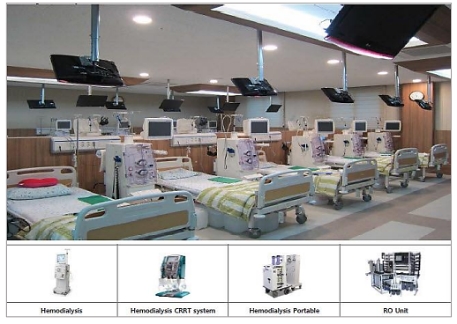
بخش دیالیز

تجهیزات پزشکی سرمایه ای بخش دیالیز
- تخت بستری دیالیز
- ماشین دیالیز با سیستم ریورس اسمزیس RO
- الکتروکاردیوگرافی با ترالی
- کنسول دیواری
- الکتروشوک
- مانیتور علائم حیاتی
- فلومتر و مانومتر
- پالس اکسی متر پرتابل
- پاراوان یا پرده کنار تختی
- ترالی احیاء یا اورژانس
- ترالی پانسمان
- لارنگوسکوپ
- ویلچر یا صندلی تاشو
- ست معاینه تشخیصی
- ساکشن پرتابل

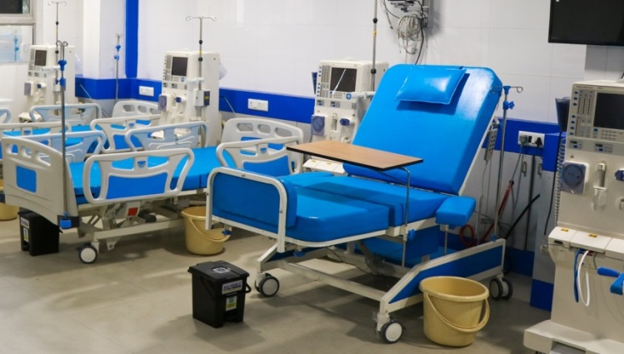
بخش دیالیز

ملزومات پزشکی مصرفی بخش دیالیز
- سوزن فیستولا
- ست دیالیز
- صافی دیالیز
- دستکش معاینه لاتکس
- سرنگ ۱۰ و ۲۰ سیسی
- باند و گاز ساده
- سرنگ گاواژ
- آنژیوکت یا برانول یا کانولا
- ماسک اکسیژن
- سوند نلاتون و فولی
- چسب لکوپلاست و ضد حساسیت
- ست سرم
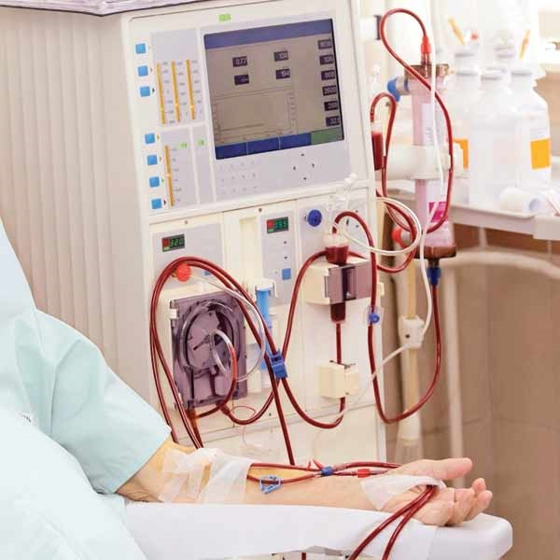
بخش دیالیز

